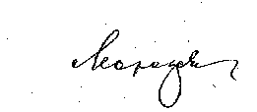
Утверждаю: Директор ГОКУ «СКШИ г. Черемхово»

Морозова Н.В.

Меню на 01.09.2023г с 12-18 лет

п/№ | Наименование блюда | Выход блюда | Энергетическая ценность
 | Обед
1 | Рассольник ленинградский | 250,0 | 141,63
2 | Плов из отварной говядины | 200,0 | 341,9
3 | Салат из моркови | 100,0 | 132,0
4 | Компот из смеси сухофруктов | 180,0 | 83,88
5 | Хлеб пшеничный | 80,0 | 179,2
6 | Хлеб ржаной | 35,0 | 69,3

